МЭДЭЭЛЭЛ, ТЕХНОЛОГИЙН СУРГУУЛЬ

БУДСҮРЭН ОДОНТУНГАЛАГ

ҮЙЛДВЭРЛЭЛИЙН ДАДЛАГЫН ТАЙЛАН

УЛААНБААТАР ХОТ
2026
МЭДЭЭЛЭЛ, ТЕХНОЛОГИЙН СУРГУУЛЬ

БУДСҮРЭН ОДОНТУНГАЛАГ

ҮЙЛДВЭРЛЭЛИЙН ДАДЛАГЫН ТАЙЛАН

Удирдагч: . . . . . . . . . . . . . . . . . . . . . . . Ахлах багш П. Зоригтбаатар
. . . . . . . . . . . . . . . . . . . . . . . Ахлах багш Х. Сувд-Эрдэнэ

УЛААНБААТАР ХОТ
2026 ОН

АГУУЛГА
АГУУЛГА ..................................................................................................................................... Ⅰ
Зургийн жагсаалт ........................................................................................................... Ⅱ
ОРШИЛ .........................................................................................................................................3
Зорилго ......................................................................................................................................3
Зорилт .........................................................................................................................................3
Байгууллагын танилцуулга ....................................................................................3
Байгууллагын бүтэц зохион байгуулалт ...........................................................................3
үндсэн хэсэг .........................................................................................................................4
Ашигласан технологи ............................................................................................................4
Дэлгэцийн зохиомж ................................................................................................................5
дүгнэлт ...................................................................................................................................12
АШИГЛАСАН НОМ ЗҮЙ .......................................................................................................13
ХАВСРАЛТ A дадлага удирдагчийн үнэлгээ ...................................................14

Зургийн жагсаалт

Зураг 1. 1 Sandbox лого ................................................................................................................ 3

Зураг 1. 2 Sandbox клубын бүтэц зохион байгуулалт ................................................................ 4
Зураг 2. 1 Өгөгдлийн ерөнхий схем............................................................................................. 5

Зураг 2. 2 Танилцуулга хуудас.................................................................................................... 5
Зураг 2. 3 Use case диаграмм..........................................................................................................6
Зураг 2. 4 Class диаграмм...............................................................................................................6
Зураг 2. 5 Sequence диаграмм....................................................................................................... 6
Зураг 2. 6 State chart диаграмм..................................................................................................... 7
Зураг 2. 7 Activity диаграмм......................................................................................................... 7
Зураг 2. 8 Collebration диаграмм................................................................................................... 7
Зураг 2. 9 Component диаграмм ................................................................................................... 9
Зураг 2. 10 Deployment диаграмм............................................................................................... 10
Зураг 2. 11 Network диаграмм..................................................................................................... 11

ОРШИЛ
Мандах Их Сургууль, Мэдээлэл Технологийн Сургуульд суралцах хугацаандаа хуримтлуулсан мэдлэг чадвараа практик үйл ажиллагаатай холбохын тулд тус сургуулийн дэргэд Sandbox клубт “MUBEREATS онлайн хоол захиалга хүргэлтийн систем”-ийг хийж, дизайн шинэчлэх төсөлд 2026.01.07-ны өдрөөс 2026.01.20-ны өдөр хүртэл 2 долоо хоногийн хугацаанд багш П. Зоригтбаатар, Х. Сувд-Эрдэнэ багш нарын удирдлага доор дадлагыг хийж гүйцэтгэсэн. Хийж буй үүрэг даалгавартаа нягт нямбай хандаж цаг тухайд нь өгөгдсөн даалгавруудыг хийсэн ба дадлагын хугацааг үр бүтээлтэй өнгөрүүлсэн.
Энэхүү төслийн хүрээнд хөгжүүлж буй онлайн хоол захиалга, хүргэлтийн системийн үндсэн зорилго нь хэрэглэгчдэд цаг хугацаа, байршлаас үл хамааран ойролцоох ресторан, хоолны газруудаас хоол, ундаа захиалах, төлбөрийг цахимаар гүйцэтгэх, захиалгын хүргэлтийн явцыг бодит цагт хянах боломжийг олгоход оршино.
Мөн ресторан, хоол үйлдвэрлэлийн байгууллагуудад захиалгын процессоо автоматжуулах, борлуулалтаа нэмэгдүүлэх, хүргэлтийн явцыг оновчтой зохион байгуулах нэгдсэн ухаалаг системийг санал болгох нь энэхүү төслийн гол зорилт юм

Зорилго
Сүүлийн жилүүдэд хотжилт, амьдралын хурдац эрчимтэй нэмэгдэж, хүмүүсийн өдөр тутмын хэрэглээний хэв маяг ихээхэн өөрчлөгдөж байна. Ялангуяа хоол хүнсний хэрэглээнд түргэн, хялбар, найдвартай үйлчилгээ шаардагдах болсон нь онлайн хоол захиалга, хүргэлтийн системүүдийг зайлшгүй хэрэгцээтэй болгож байна.

Зорилт
- Хэрэглэгчийн бүртгэл, нэвтрэлтийг аюулгүй, найдвартай байдлаар хэрэгжүүлэх
- Ресторан, хоол, ундааг ангилж хайх, шүүх боломж бүрдүүлэх
- Сагс, захиалга, төлбөрийн процессыг бүрэн автоматжуулах
- Захиалгын болон хүргэлтийн төлөвийг бодит цагт хянах боломж олгох
- Админ болон ресторануудад зориулсан удирдлагын самбар (Dashboard) хөгжүүлэх


Байгууллагын танилцуулга
Монгол Улсын Үндсэн Хууль болон бусад хууль тогтоомжийг үндэслэн сайн дураараа нэгдсэн, нээлттэй гишүүнчлэлтэйгээр Мандах Их Сургууль, Мэдээлэл, Технологийн Сургуулийн дэргэд “Sandbox” клуб нь 2022 оны 05 сарын 30 өдөр үүсгэн байгуулагдсан. Sandbox клуб нь удирдлагын хэлтэс болон программын хэлтэс гэсэн 2 хэлтсийн хүрээнд үйл ажиллагаагаа явуулдаг. Тус клуб нь 2 удирдах ажилтан, 20 гаруй гишүүний бүрэлдэхүүнтэйгээр үйл ажиллаж байна.
Зураг 1. 1 Sandbox лого

Байгууллагын бүтэц зохион байгуулалт
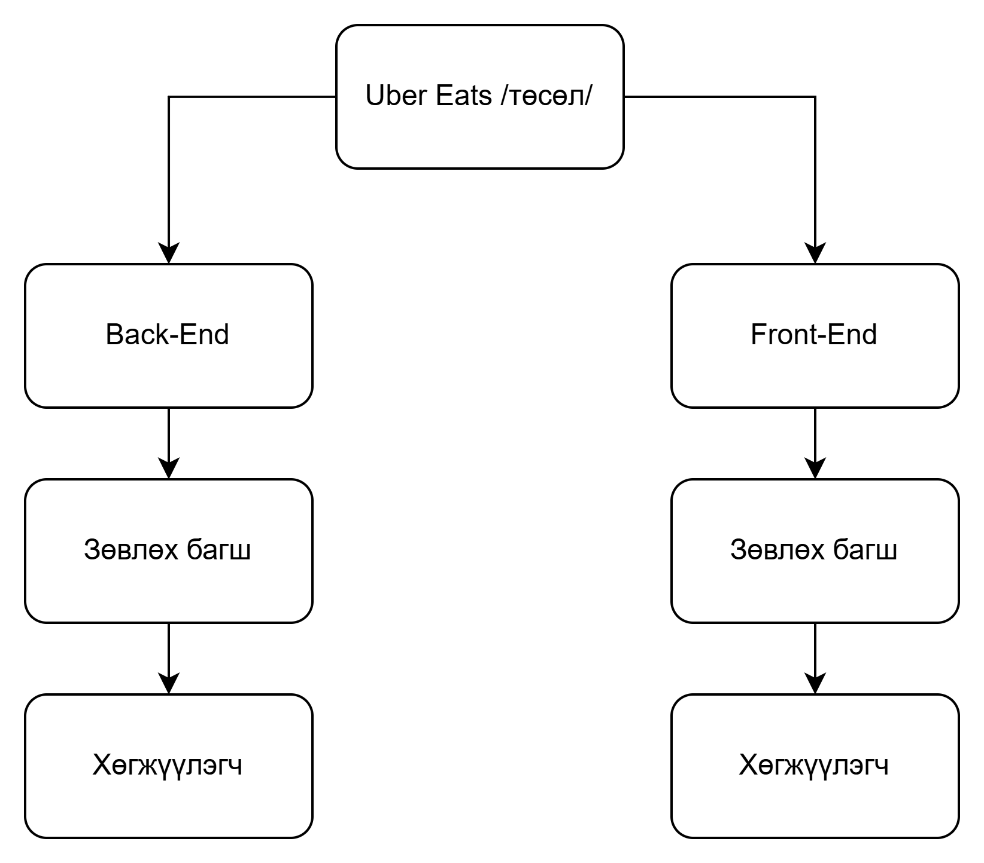

Зураг 1. 2 Sandbox клубын бүтэц зохион байгуулалт

үндсэн хэсэг

Ашигласан технологи

1. Flutter гэдэг нь Google-ээс хөгжүүлсэн, нэг л эх кодоор (Single Codebase) олон төрлийн платформд (iOS, Android, Web, Desktop) зориулсан аппликейшн бүтээхэд ашигладаг нээлттэй эхийн UI Software Development Kit (SDK) юм.

Flutter-ийн гол онцлогууд
- Dart хэл: Flutter нь Google-ийн хөгжүүлсэн Dart програмчлалын хэлийг ашигладаг. Энэ хэл нь сурахад хялбар бөгөөд гүйцэтгэл сайтай.
- Hot Reload: Коддоо өөрчлөлт оруулаад хадгалахад л секундын дотор апп дээр тань шууд харагдана. Энэ нь хөгжүүлэлтийн хугацааг маш их хэмнэдэг.
- Бүх зүйл бол Widget: Flutter-т харагдаж байгаа товчлуур, текст, цонх гээд бүх зүйл "Widget" гэж нэрлэгддэг. Та бэлэн widget-үүдийг эвлүүлж тоглох мэтээр аппаа бүтээнэ.
- Native гүйцэтгэл: Бусад "Cross-platform" технологиуд шиг дундын гүүр (Bridge) ашигладаггүй, шууд машины код руу хөрвүүлэгддэг учраас маш хурдан, гацалтгүй ажилладаг.

Давуу тал:
- Хурд: Нэг код бичээд хоёр платформд гаргах нь цаг хэмнэнэ.
- Үзэмж: Маш гоё, орчин үеийн UI дизайн гаргахад хялбар.
- Тогтвортой: Google-ээс дэмждэг тул байнга шинэчлэгддэг.

Сул тал:
- Апп-ын хэмжээ: Бусад технологиор хийсэн апп-аас бага зэрэг хүнд (том) байх талтай.
- Шинэ хэл: Dart хэлийг шинээр сурах шаардлагатай болно.
- Сангууд: Native (Swift/Kotlin) сангуудтай харьцуулахад зарим тусгай сангууд дутмаг байж магадгүй.

Хэрхэн ажилладаг вэ?
Flutter нь утасны өөрийнх нь бэлэн UI элементүүдийг ашиглахын оронд өөрийн гэсэн Rendering Engine (Skia/Impeller) ашиглан дэлгэц дээрх пиксел бүрийг зурдаг. Ингэснээр аппликейшн ямар ч утас дээр яг ижилхэн, алдаагүй харагддаг давуу талтай.
Жишээ нь: Хэрэв та товчлуур хийвэл тэр нь Android дээр ч, iOS дээр ч таны хүссэн загвараар яг ижилхэн харагдана.


2. Django бол Python програмчлалын хэл дээр суурилсан, өндөр түвшний Web Framework юм. Үүнийг хөгжүүлэгчид "Цаг хугацааны шахуу төлөвлөгөөтэй, төгс төгөлдөрт тэмүүлэгчдийн фреймворк" (The framework for perfectionists with deadlines) гэж тодорхойлдог.
Django-ийн гол зорилго нь вэб сайтыг маш хурдан хугацаанд, аюулгүй, хамгийн бага код бичиж бүтээхэд оршдог.
- Django-ийн үндсэн бүтэц (MVT Architecture)
Django нь програм хангамжийн архитектурын MVT (Model-View-Template) загварыг ашигладаг. Энэ нь уламжлалт MVC (Model-View-Controller) загвартай төстэй боловч бага зэрэг ялгаатай:
- Model: Өгөгдлийн сангийн бүтэц. Та өгөгдлийн сантай SQL-ээр биш, Python-оор харилцана (ORM).
- View: Логик хэсэг. Хэрэглэгчээс ирсэн хүсэлтийг боловсруулж, ямар өгөгдөл харуулахыг шийднэ.
- Template: Хэрэглэгчид харагдах HTML хэсэг. Django-ийн өөрийн гэсэн Template хэлтэй.

Яагаад Django-г сонгох ёстой вэ?
- Batteries Included: Django-д вэб хөгжүүлэлтэд хэрэгтэй бараг бүх зүйл (Хэрэглэгчийн бүртгэл, Нэвтрэх хэсэг, Admin Panel, Form боловсруулалт) бэлэн байдаг.
- Аюулгүй байдал (Security): SQL injection, cross-site scripting (XSS), cross-site request forgery (CSRF) зэрэг түгээмэл халдлагуудаас автоматаар хамгаална.
- Admin Panel: Та ганцхан мөр код бичихэд л өгөгдлийн сангаа удирдах (нэмэх, хасах, засах) боломжтой маш хүчирхэг удирдлагын хэсгийг бэлдэж өгдөг.
- Өргөжөх чадвар (Scalability): Instagram, Pinterest, Disqus зэрэг дэлхийн хамгийн том сайтууд Django-г ашигладаг. Энэ нь ачаалал даах чадвар маш сайн гэдгийг баталж байгаа юм.

Үндсэн бүрэлдэхүүн хэсгүүд
- URL Dispatcher: Вэб сайтын хаягуудыг (URL) цэгцтэй удирдах хэсэг.
- ORM (Object-Relational Mapper): SQL бичих шаардлагагүйгээр Python код ашиглан өгөгдлийн сантай ажиллах боломж.
- Migrations: Өгөгдлийн сангийн бүтцэд орсон өөрчлөлтийг хялбархан удирдах систем.

Давуу тал:

- Маш хурдан хөгжүүлэлт хийх боломжтой
- Маш сайн баримт бичиг (Documentation)
- Асар том community, бэлэн сангууд

Сул тал:
- Бага хэмжээний, жижиг апп-уудад "хүндэднэ"
- Сурахад Flask зэрэг жижиг фреймворкуудаас хэцүү
- Бүх зүйл нь Django-ийн тогтоосон дүрмээр явах ёстой


3.PostgreSQL (товчоор Postgres) бол дэлхийн хамгийн дэвшилтэт, нээлттэй эхийн (open-source) объект-хамааралт өгөгдлийн сангийн удирдлагын систем (ORDBMS) юм. Энэ нь өгөгдлийг маш найдвартай хадгалах, нарийн төвөгтэй хүсэлтүүдийг (queries) хурдан боловсруулах чадвараараа алдартай.

Үндсэн онцлогууд
- ACID Compliance: Өгөгдлийн сангийн гүйлгээ (transaction) бүрийг найдвартай, алдаагүй гүйцэтгэхийг баталгаажуулдаг. Энэ нь санхүүгийн болон чухал өгөгдөлтэй ажилладаг системүүдэд маш чухал.
- SQL болон NoSQL-ийн хослол: PostgreSQL нь уламжлалт хүснэгтэн өгөгдлөөс гадна JSON/JSONB төрлийн өгөгдлийг дэмждэг. Энэ нь хамааралт (Relational) болон баримтат (Document) суурьтай өгөгдлийн сангуудын давуу талыг нэг дор агуулдаг гэсэн үг.
- Өргөтгөх боломж (Extensibility): Хэрэглэгч өөрөө шинэ өгөгдлийн төрөл, функц, програмчлалын хэлний дэмжлэгийг (Жишээ нь: PostGIS - газар зүйн байршлын өгөгдөлд зориулсан) нэмэх боломжтой.
- Concurrency: MVCC (Multi-Version Concurrency Control) технологийг ашигладаг тул олон хэрэглэгч нэгэн зэрэг өгөгдөл унших, бичихэд бие биедээ саад болдоггүй.

Архитектур ба бүтэц
PostgreSQL нь "Client-Server" загвараар ажилладаг. Сервер талын процесс нь өгөгдлийн сангийн файлуудыг удирдаж, хэрэглэгчдээс ирэх хүсэлтийг хүлээн авдаг.
- Postmaster (Daemon): Төв процесс бөгөөд холболтуудыг удирдаж, шинэ "Backend" процессуудыг үүсгэдэг.
- Shared Memory: Процессууд хоорондоо мэдээлэл солилцох, кэш (cache) хадгалах хэсэг.
- Storage: Диск дээрх бодит өгөгдөл хадгалагдах хэсэг.
Давуу тал
- Үнэ төлбөргүй: Нээлттэй эх учраас лицензийн төлбөр байхгүй.
- Найдвартай: Өгөгдөл алдагдахаас маш сайн хамгаалагдсан.
- Community: Асар том хөгжүүлэгчдийн хүрээлэлтэй.

Сул тал:
- Тохиргоо: MySQL-ээс илүү нарийн төвөгтэй тохиргоо шаардаж магадгүй.
- Хурд: Зөвхөн унших үйлдэл давамгайлсан энгийн апп-уудад MySQL-ээс ялимгүй удаан байж болно.
- Санах ой: Олон холболт үүсэхэд RAM их зарцуулах талтай
Хэзээ PostgreSQL-ийг сонгох вэ?
- Төвөгтэй өгөгдлийн бүтэц: Хэрэв таны аппликейшн олон хүснэгтийн хооронд нарийн холбоос (Join) шаарддаг бол.
- Data Integrity: Өгөгдлийн үнэн зөв байдал нэгдүгээрт тавигдах үед.
- Geospatial өгөгдөл: Газрын зураг, байршилтай холбоотой төсөл дээр PostGIS өргөтгөлийг ашиглах үед.
- Django болон Python: Django фреймворк нь PostgreSQL-тэй хамгийн сайн зохицож ажилладаг гэж үздэг.

4.Neon (neondb) нь орчин үеийн вэб хөгжүүлэлт, тэр дундаа Serverless архитектурт зориулсан, PostgreSQL дээр суурилсан нээлттэй эхийн (open-source) өгөгдлийн сан юм.
Үүнийг энгийнээр хэлбэл: PostgreSQL-ийг "Cloud-native" буюу үүлэн технологийн давуу талуудыг ашиглаж болохоор шинэчлэн зохион байгуулсан хувилбар гэж ойлгож болно.

Neon-ийн гол онцлогууд
- Separation of Storage and Compute: Neon нь өгөгдөл хадгалах хэсэг (Storage) болон тооцоолол хийх хэсгийг (Compute) тусгаарласан. Ингэснээр ачаалал ихсэх үед зөвхөн тооцоолох хүчин чадлыг нь нэмж, ачаалал багасвал буцаагаад багасгах боломжтой.
- Serverless (Auto-scaling): Хэрэв таны апп-д хэн ч хандахгүй байвал Neon "унтаж" (0 compute), зардал гаргахгүй. Хэрэглэгч хандах үед секундын дотор "сэрж" ажиллаж эхэлнэ.
- Database Branching: Энэ бол хамгийн том давуу тал. Та яг л Git шиг өгөгдлийн сангаа салбарлуулж (Branch) болно. Жишээ нь, үндсэн өгөгдлийн сангаасаа (Main) хуулбар авч, тест хийх салбар (Dev) үүсгээд, тэндээ юу ч хийсэн үндсэн өгөгдөлд нөлөөлөхгүй.
- Instant Point-in-Time Recovery: Өгөгдлийн санг ямар ч цаг хугацааны агшин руу шууд буцаах боломжтой.

Архитектур
Neon нь PostgreSQL-ийн дотоод бүтцийг өөрчилж, хадгалах хэсгийг нь Cloud Object Storage (S3) дээр байршуулдаг.
- Proxy: Хэрэглэгчийн холболтыг хүлээн авч, зохих тооцоолох нэгж рүү чиглүүлнэ.
- Pageserver: Өгөгдлийн хуудсуудыг кэшлэх болон удирдах үүрэгтэй.
- Safekeepers: Өгөгдөл бичигдэх үед аюулгүй байдлыг хангаж, баталгаажуулна.
Давуу тал:
- Хэмнэлттэй: Зөвхөн ашигласан хугацаа болон нөөцөөрөө төлбөр төлнө.
- Хөгжүүлэлтэд ээлтэй: Branching функц нь тест хийхэд маш хялбар.
- Setup хийх шаардлагагүй: Хэдхэн секундэд бэлэн болно.

Сул тал:
- Cold Start: Унтаж байгаад сэрэх үед эхний хүсэлт ялимгүй удаж магадгүй.
- Шинэ технологи: Уламжлалт Postgres серверүүд шиг олон жил туршигдаагүй.
- Байршил: Одоогоор бүх бүс нутагт (Region) байхгүй байж магадгүй.

Хэзээ ашиглах вэ?
- Next.js / Vercel төслүүд: Neon нь Serverless Functions-той маш сайн зохицож ажилладаг.
- Туршилт ба Хөгжүүлэлт: Branching ашиглан "Production" өгөгдөл дээр аюулгүй тест хийхэд.
- Жижиг болон дунд хэмжээний апп: Байнгын асаалттай серверт мөнгө төлөхөөс илүү ашиглалтаараа төлөх загварт.

Дадлагын хүрээнд хийж гүйцэтгэсэн ажил үүрэг
- Багаар “Project Charter” бичсэн.

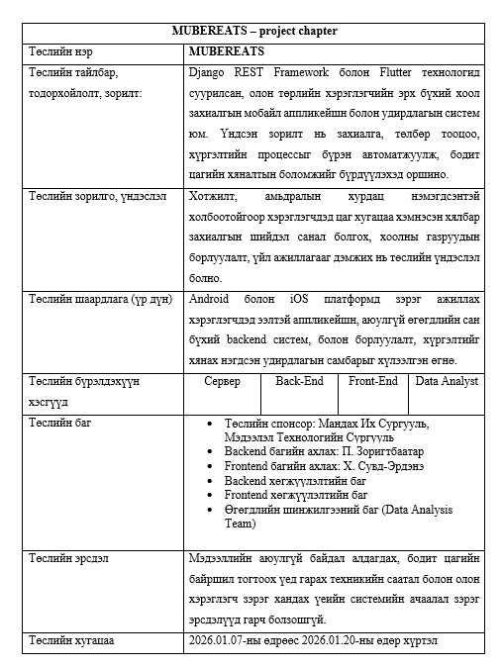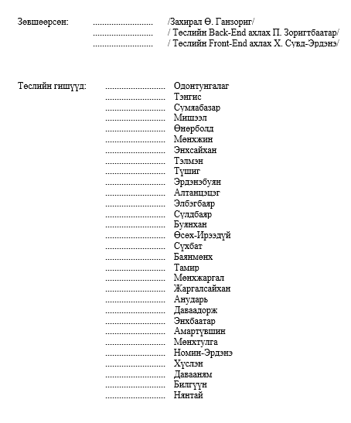

- Төслийн бичиг баримтыг бэлдсэн

- Системийн Backend болон Frontend хооронд өгөгдөл дамжуулах API-ийн бүтцийг хүснэгтээр харуулах хэсгийг хийсэн.
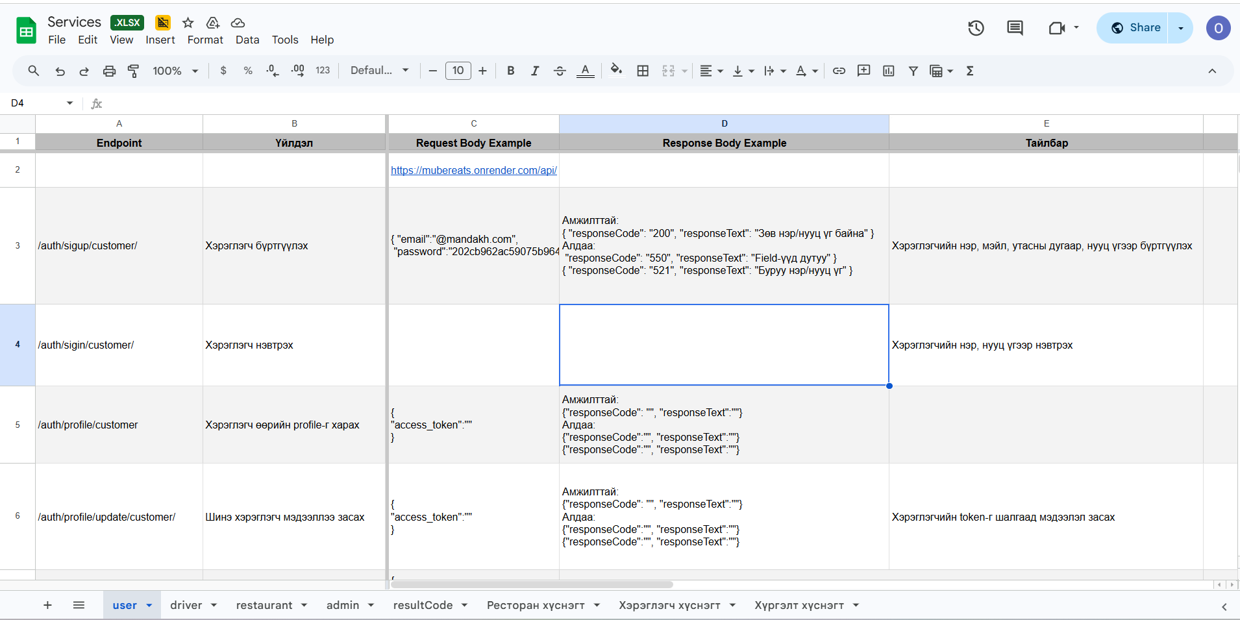

- Өгөгдлийн сангийн бүтцийг гаргаж төслийн багуудад ойлгомжтой харуулах зорилгоор хүснэгт бэлдсэн.
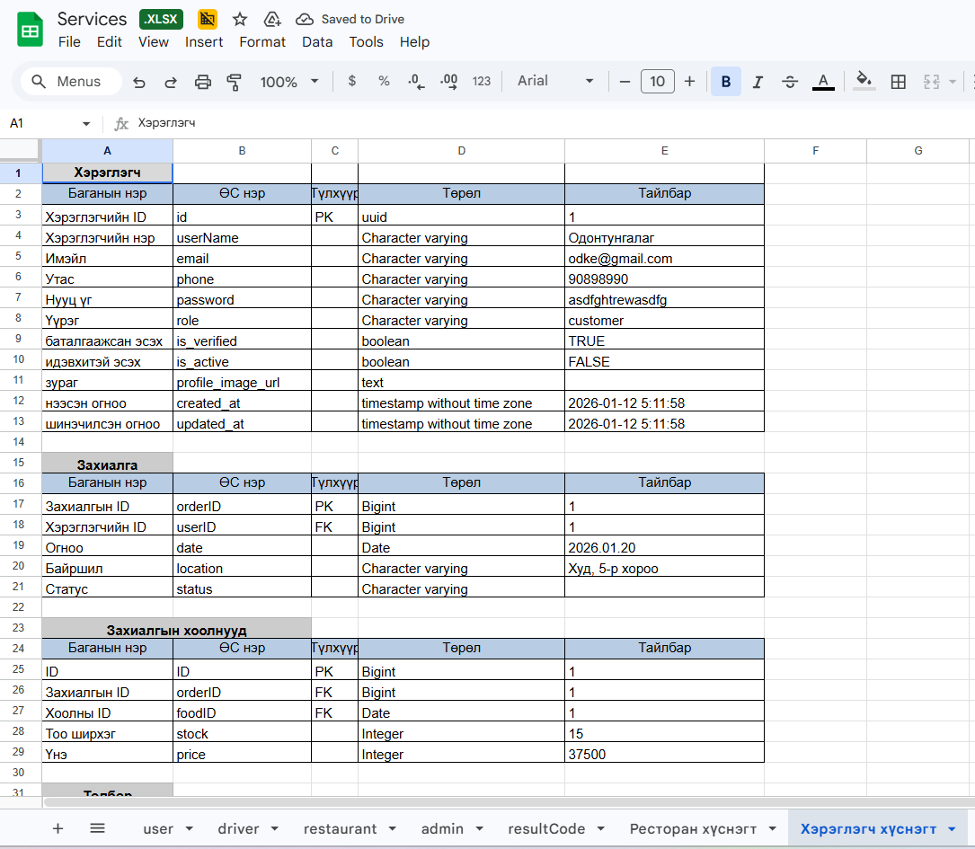

- Өгөгдлийн сaанд хэрэгтэй хүснэгтүүдийг үүсгэсэн.

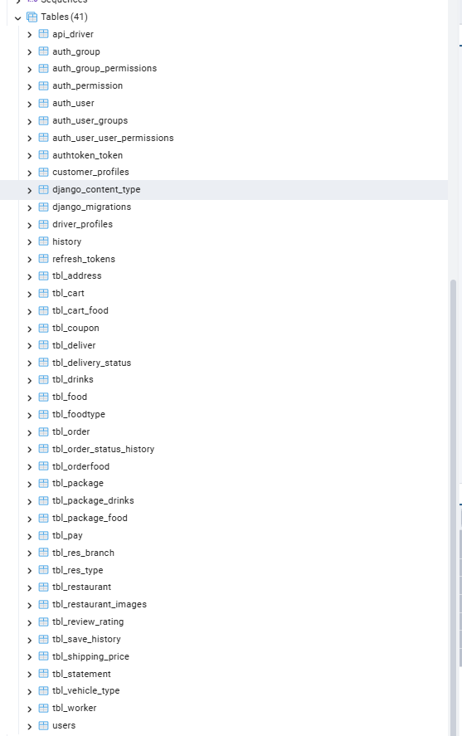

- Use case диаграмм
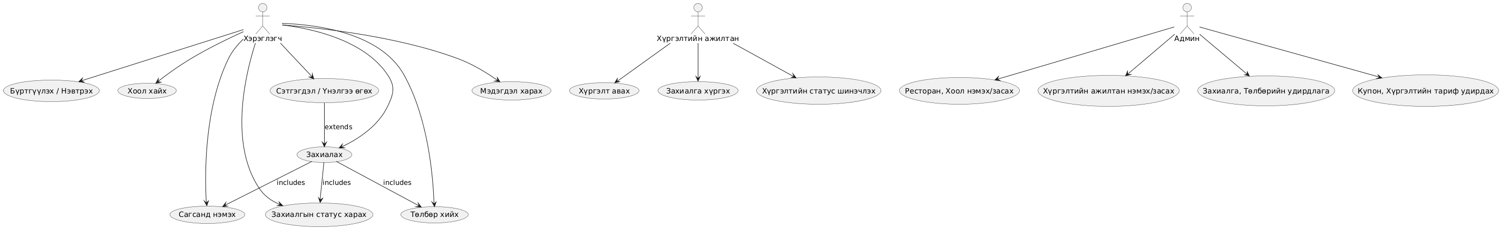

- Өгөгдлийн ерөнхий схем
Хэрэглэгч
Баганын нэр | ӨС нэр |  | Түлхүүр | Төрөл | Тайлбар
Хэрэглэгчийн ID | id |  | PK | uuid | 1
Хэрэглэгчийн нэр | userName |  |  | Character varying | Одонтунгалаг
Имэйл | email |  |  | Character varying | odke@gmail.com
Утас | phone |  |  | Character varying | 90898990
Нууц үг | password |  |  | Character varying | asdfghtrewasdfg
Үүрэг | role |  |  | Character varying | customer
баталгаажсан эсэх | is_verified |  |  | boolean | TRUE
идэвхитэй эсэх | is_active |  |  | boolean | FALSE
зураг | profile_image_url |  |  | text
нээсэн огноо | created_at |  |  | timestamp without time zone | 2026-01-12 5:11:58
шинэчилсэн огноо | updated_at |  |  | timestamp without time zone | 2026-01-12 5:11:58

- Өгөгдлийн ерөнхий схем
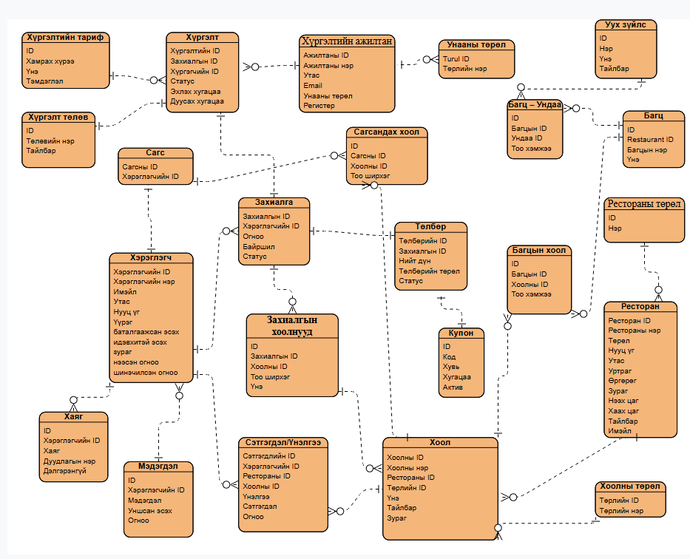

- Use case диаграмм
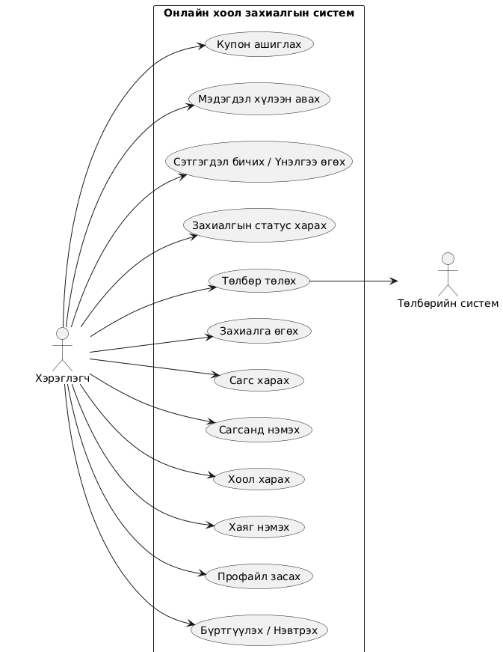
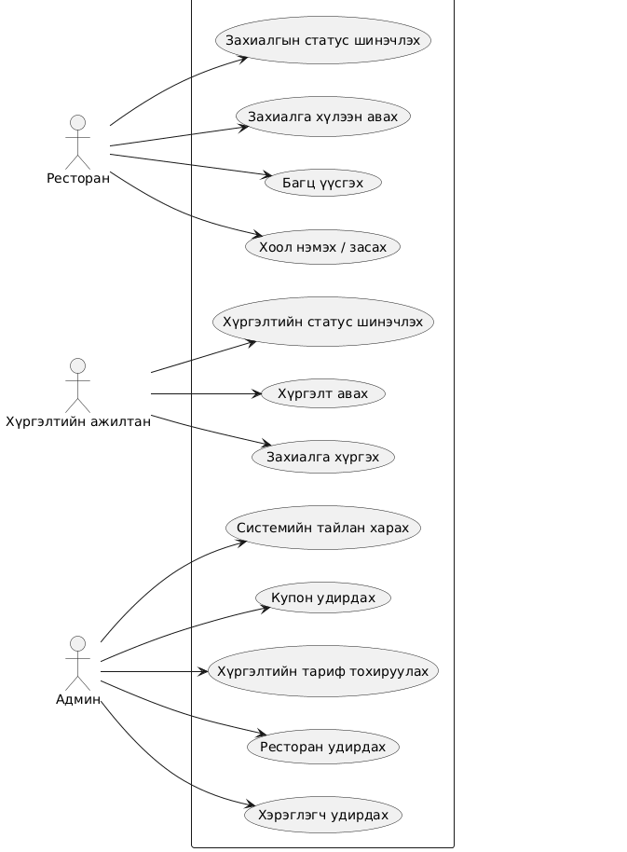
- Class диаграмм

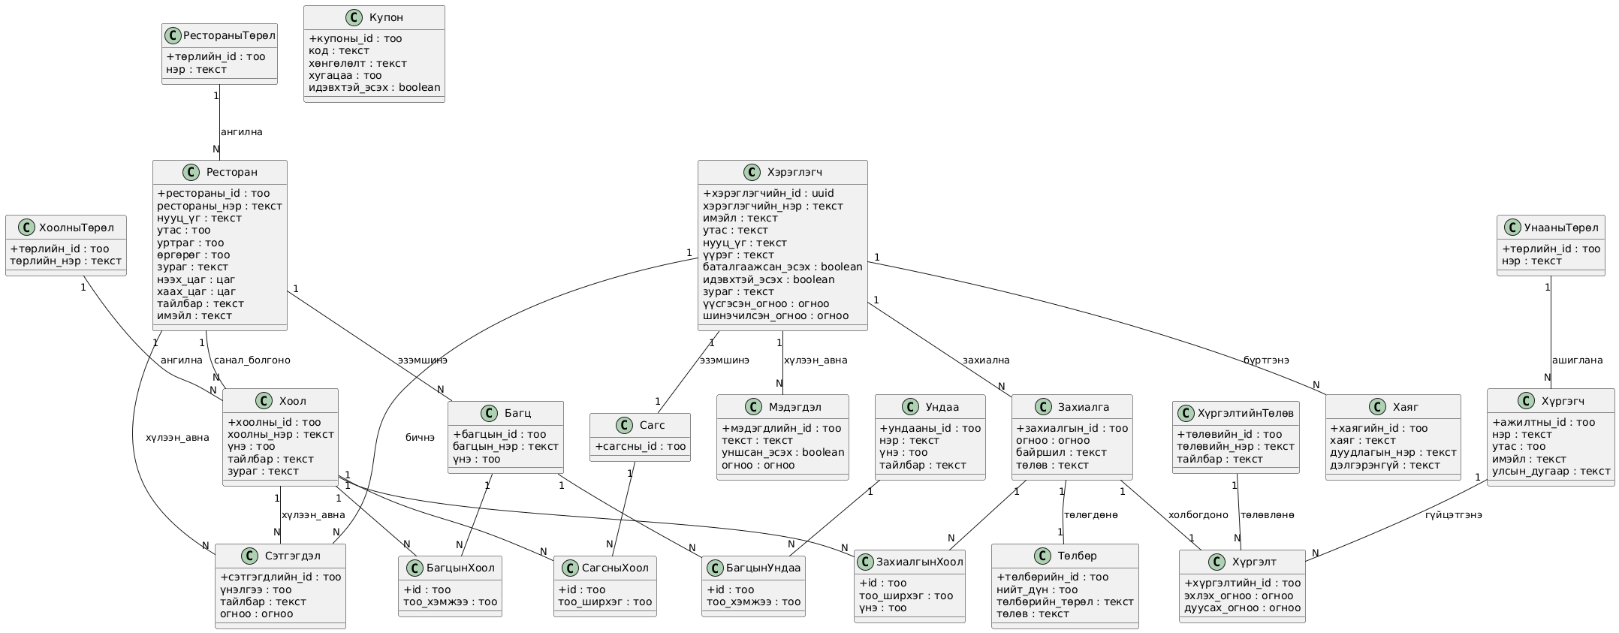
- Sequence диаграмм
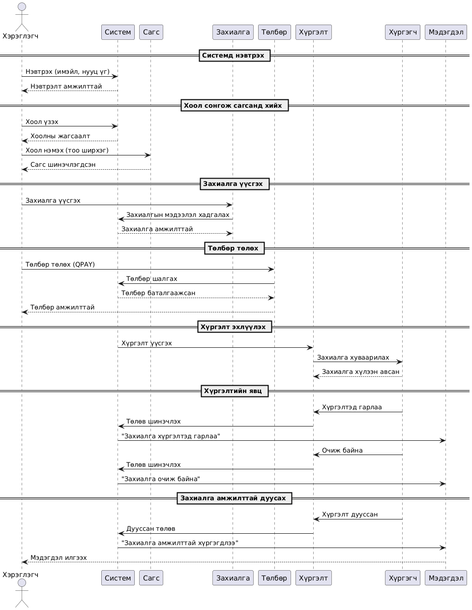

- State chart диаграмм Activity диаграмм
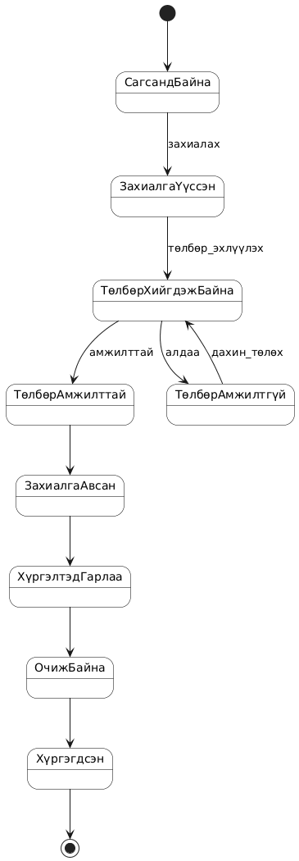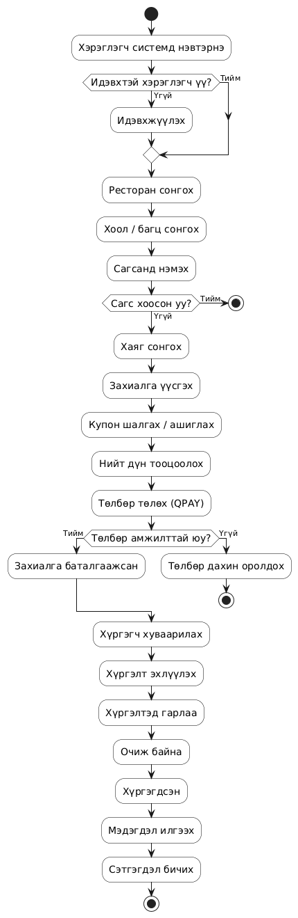

дүгнэлт
Энэхүү төслийн хүрээнд Django REST Framework болон Flutter технологид суурилсан онлайн хоол захиалга, хүргэлтийн нэгдсэн системийг амжилттай боловсрууллаа. Систем нь хэрэглэгч, ресторан, хүргэлтийн ажилтан, админ гэсэн олон түвшний хэрэглэгчийн эрхийн удирдлагатайгаар захиалга, төлбөр, хүргэлтийн процессыг бүрэн автоматжуулж чадсан.
Хөгжүүлэлтийн явцад хэрэглэгчийн эрхийн ялгаа, захиалгын төлөвийн уялдаа, өгөгдлийн сангийн холбоосын төвөгтэй байдал зэрэг асуудлууд тулгарсан боловч role-based access control, төлөвийн логик стандартчилал, өгөгдлийн сангийн зохиомжийг оновчтой болгох замаар шийдвэрлэв. Мөн бодит цагийн мэдээлэл шинэчлэх шаардлагыг WebSocket технологиор амжилттай хэрэгжүүлсэн.
Судалгааны үр дүнд бодит орчинд хэрэгжүүлэх боломжтой, өргөтгөх уян хатан архитектуртай онлайн хоол захиалга, хүргэлтийн системийг хөгжүүлсэн бөгөөд цаашид байршилд суурилсан үйлчилгээ, хиймэл оюунд суурилсан санал болгох системээр өргөжүүлэх бүрэн боломжтой гэж дүгнэв.
Энэхүү үйлдвэрлэлийн дадлагын хүрээнд "MUBEREATS" төслийн Бизнес шинжээчийн (Business Analyst) үүргийг гүйцэтгэж, техникийн бус шаардлагыг техникийн шийдэл болгон хөрвүүлэх, багуудын ажлын уялдаа холбоог хангах чиглэлээр амжилттай ажиллалаа. Дадлагын хугацаанд дараах үр дүнд хүрсэн байна:
- Систем ба бизнесийн шинжилгээ: Төслийн зорилгыг тодорхойлж, хэрэглэгчийн болон системийн функциональ шаардлагуудыг нарийвчлан гаргасан. Ижил төстэй Uber Eats системийн кэйс дээр тулгуурлан бодит үйл явдлын зохиомж (Scenario) болон Use Case-үүдийг боловсруулж системийн логикийг тодорхой болгосон.
- Багуудын хоорондын уялдаа холбоо (Bridge): Frontend багийн UI/UX шаардлагыг Backend багт дамжуулах, Backend-ийн үйлчилгээнүүдийг (Services) Frontend багт ойлгомжтойгоор тайлбарлах "гүүр" болж ажиллав. Ингэснээр хөгжүүлэлтийн явцад гарч болох ойлголтын зөрүүг арилгаж, бүтээмжийг нэмэгдүүлсэн.
- Техникийн баримт бичиг боловсруулалт: Системийн бүх үе шат, архитектурыг тусгасан 30 гаруй хуудас бүхий дэлгэрэнгүй баримт бичгийг стандартаар хөтөлсөн. Үүнд 10 гаруй төрлийн UML диаграмм (Class, Sequence, Activity гэх мэт) болон өгөгдлийн ерөнхий схемийг (ER Schema) Google Sheets ашиглан боловсруулж, Backend багийг нэгдсэн мэдээллээр хангасан.
- Дата баазын зохиомж: NeonDB (Serverless PostgreSQL) ашиглан өгөгдлийн санг үүсгэж, системийн логик бүтэц, хүснэгт хоорондын хамаарлыг оновчтой тодорхойлж ажилласан.
Дадлагын үр дүнд программ хангамжийн төслийн менежмент, шаардлагын шинжилгээ болон баримт бичиг боловсруулах мэргэжлийн чадвараа ахиулсан бөгөөд Бизнес шинжээч хүний зүгээс төслийг бүхэлд нь хэрхэн системийн түвшинд харах арга зүйд суралцлаа.

АШИГЛАСАН НОМ ЗҮЙ
- Youtube
- Neon.db
- Gemini.google.com
- Chatgpt.com

